第五单元基础达标卷

一、汉字小帮手(50分)

1．给加点字补充音节。(8分)

__ ù　　 l____ 　　 ___ěn　　 f_____

　严肃　　　 　窟窿　　　　　审视　　　　 磨坊

___ú　　 p____　　 y___　　　 h____

　厨房　　 　 牛棚　　　　　愿意　　　　 后悔

2．汉字分析写一写。(8分)

(1)“突”字共____画，下半部分是_____，书写时不能漏掉点，组词：________。

(2)“疲”字是______结构，第六笔是______，组词______。

(3)把(1)(2)题中的字正确规范地写在田字格中。

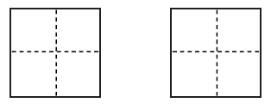

3．生字开花。(12分)

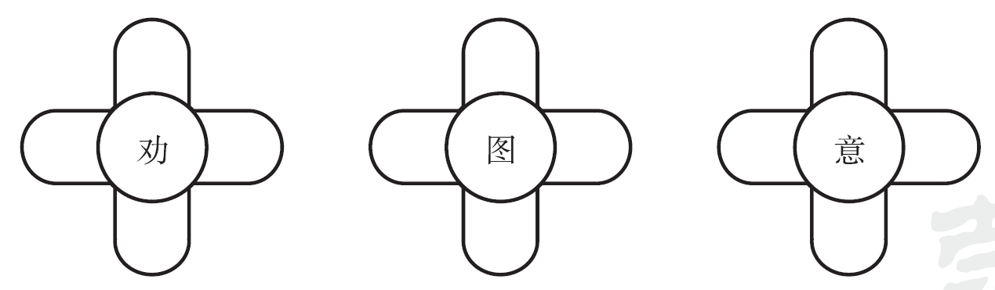

4．猜字谜。(6分)

(1)一口咬掉牛尾巴。(　　　)

(2)一心挂在产量上。(　　　)

(3)一点一横长，一撇到南梁，双人去看戏，并坐在地上。(　　　)

5．形近字组词。(16分)

二、词语一点通(39分)

1．照样子写词。(9分)

(1)图画　 ______　______　______

(2)深浅 ______　______　______

2．在括号里填上合适的词。(12分)

例：认认真真地看

仔细地(　　　　)　和颜悦色地(　　　　)　哗哗地(　　　　)

例：各种各样的果脯

(　　　　)的阳光 (　　　　)的禾苗 (　　　　)的笑声

3．在句子中找出一组反义词。(12分)

(1)河水既不像老牛说的那样浅，也不像松鼠说的那样深。(　　　　)—(　　　　)

(2)看到同学们笑话我把杨桃画成了五角星，和蔼可亲的老师忽然变得严肃起来。(　　　　)—(　　　　)

(3)看到田里的禾苗一点儿也没长，他焦急地转来转去，一点儿也不冷静。(　 　 )—(　 　)

4．选择恰当的词填空。(6分)

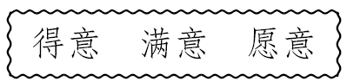

(1)妈妈很(　 　)陪我去锻炼。

(2)看到我的学习有了进步，爸爸脸上露出了(　 　)的笑容。

(3)取得好成绩时不能(　 　)。

三、句子助力车(11分)

1．照样子写句子。(5分)

例：他在田边转来转去。　　他在田边(　焦急地　)转来转去。

(1)老师说：“看的角度不同，杨桃的样子也就不一样。 ”

老师( )说：“看的角度不同，杨桃的样子也就不一样。”

(2)小马往磨坊跑去。

小马(　　 )往磨坊跑去。

2．用加点词写句子。(6分)

(1)他回到家里，一边喘气一边说：“今天可把我累坏了！”

______________________________________________________

(2)河水既不深，也不浅。

______________________________________________________

第五单元基础达标卷

一、1.s　óng　sh　áng　ch　éng　uàn　uǐ

2．(1)九　犬　示例：突出

(2)半包围　　示例：疲惫

(3)突　疲

3．示例：劝告　劝说　规劝　劝住　图画　图标　彩图　图形

得意　心意　意义　意思

4．(1)告 (2)意 (3)座

5．示例：

二、1.示例：(1)伙伴　蹦跳　打扫 (2)东西　来回　真假

2．示例：看　说　流着　明媚　绿油油　嘻嘻

3．(1)深　浅 (2)和蔼　严肃 (3)焦急　冷静

4．(1)愿意 (2)满意 (3)得意

三、示例：1.(1)和颜悦色地 (2)飞快地

2．(1)我一边唱歌，一边跳舞。

(2)秋天既是一个丰收的季节，也是一个凉爽的季节。